Активно працювали у 2016-2017 н.році всі предметні методичні об’єднання учителів.
В 2016 - 2017 н. р. методичне об’єднання вчителів суспільних дисциплін (учителі Феофанова С.П., Бірюкова І.В.) продовжувало працювати над розв’язанням проблеми: “Удосконалення уроку шляхом особистісно – зорієнтованої системи навчання і виховання. Творчий розвиток учителя та учня”.
ШМО вчителів історії було проведено тиждень історії і правознавства. В ході тижня було проведено екскурсії до Фастівського краєзнавчого музею, відвідали виставку «Семен Палій фастівський полковник» (7 – 8 класи), до Фастівської міської ради (10 – 11 класи).

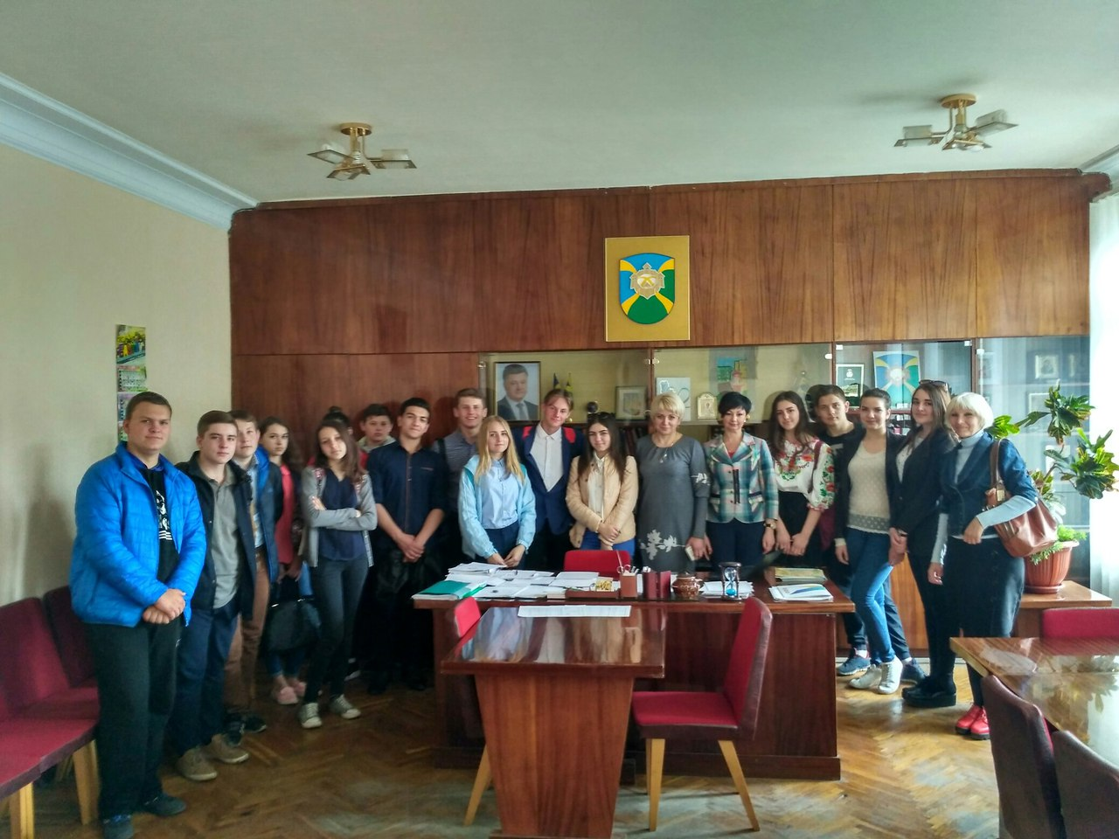

Протягом 2016 – 2017 н.р. були проведені Уроки Мужності, приурочені річницям визволення міста Фастова, Перемоги і Примирення, вшануванню пам’яті жертв Голодомору, річниці Революції Гідності, зустріч з воїнами АТО. Також учні 8 класів підготували урок - реквієм «Голод 1932 1933рр. в Україні та Фастівщині», який презентували у міському музеї для учнів шкіл міста

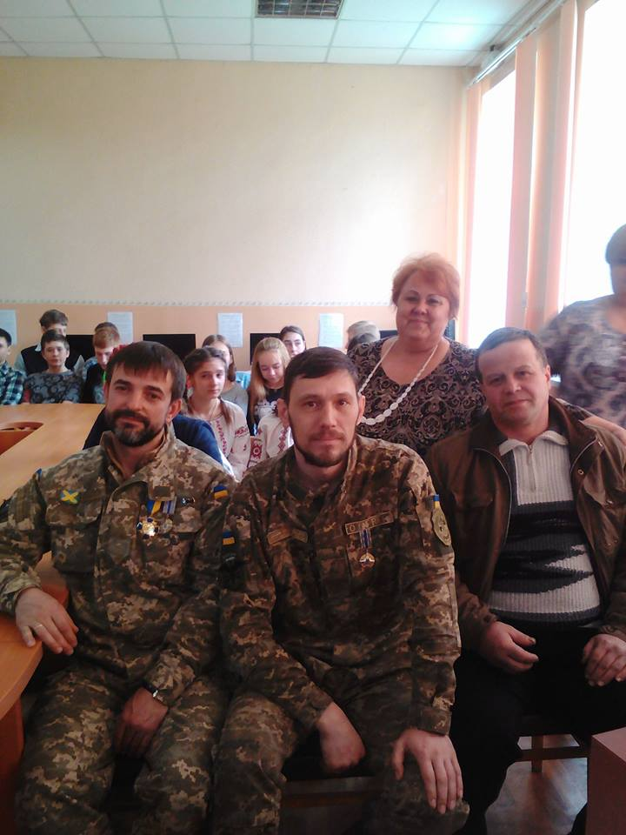
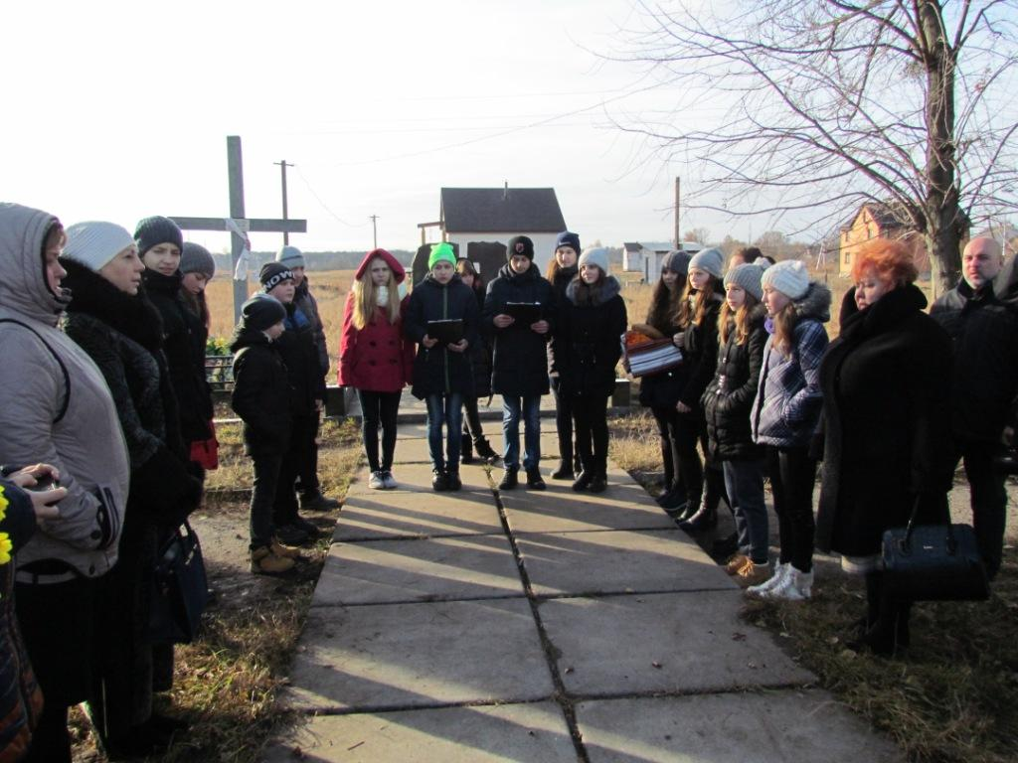
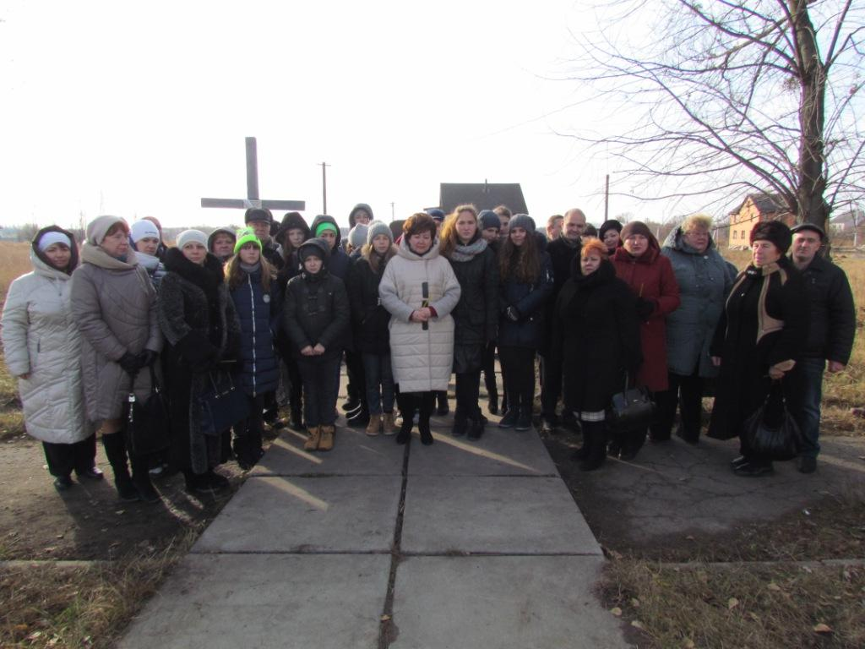

МО учителів математики та інформатики (учителі Орловська О.І., Гончарова Т.І., Чіпко Л.Д., Наливайко С.О.) вміло поєднували на уроках знання з математики та ІКТ . Активно працювали над навчальними проектами.
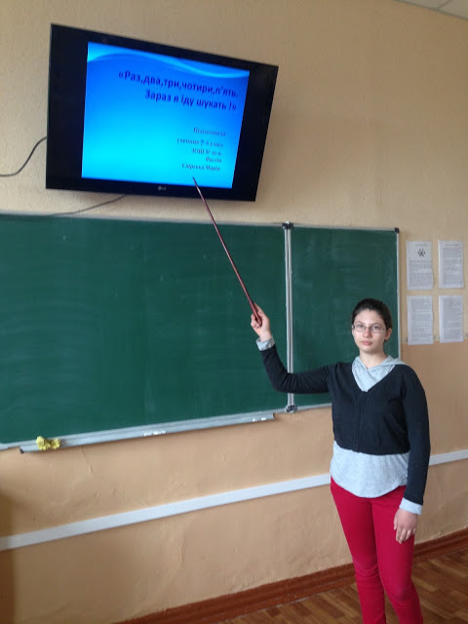

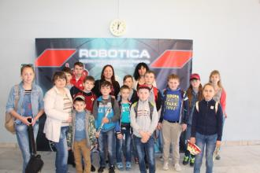
Брали участь у Арт-фестивалі комп’ютерної графіки, посіли два призові місця

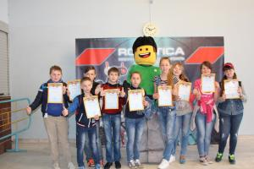

Проводили захід до Дня безпечного Інтернету
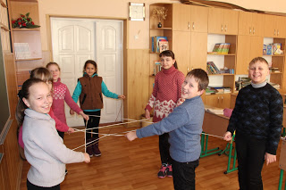
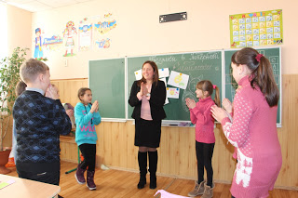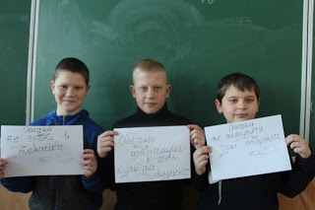
Брали участь у конкурсі «Година коду»
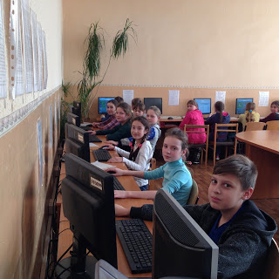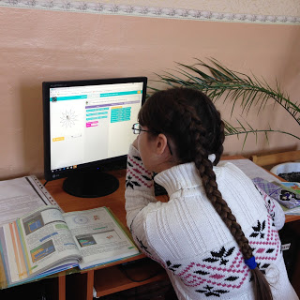
50 учнів школи взяли участь у Міжнародній олімпіаді з математики «Кенгуру».
Добрий результат показали 25 учнів.
Методичне об’єднання вчителів художньо-естетичного циклу, фізичної культури та трудового навчання.
Протягом 2016-2017 н. р. були проведені заплановані засідання методичного об’єднання вчителів,на яких обговорювалися організаційні та науково-методичні питання.
Вчителі методичного об’єднання ставлять перед собою проблему: «Розвиток творчих здібностей учнів шляхом особистісно зорієнтованого підходу з використанням інтерактивних методів навчання». Творчо працюючи мають такі результати.

Основні досягнення за 2016-2017н.р.
Третяк Людмила Анатоліївна
Виставка творчих робіт учениці 7-А класу Віценко Руслани
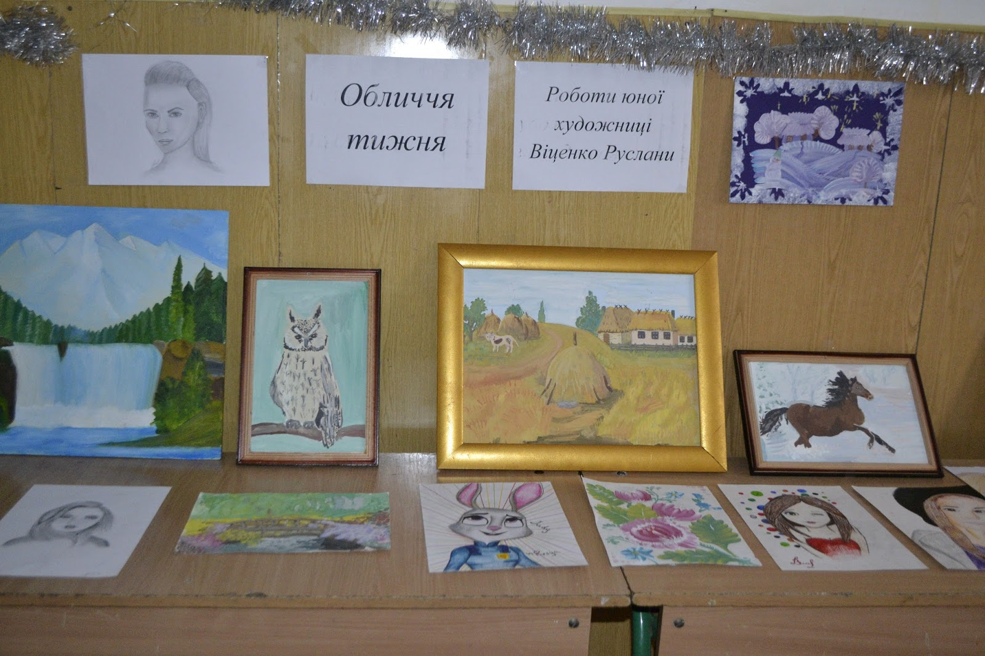
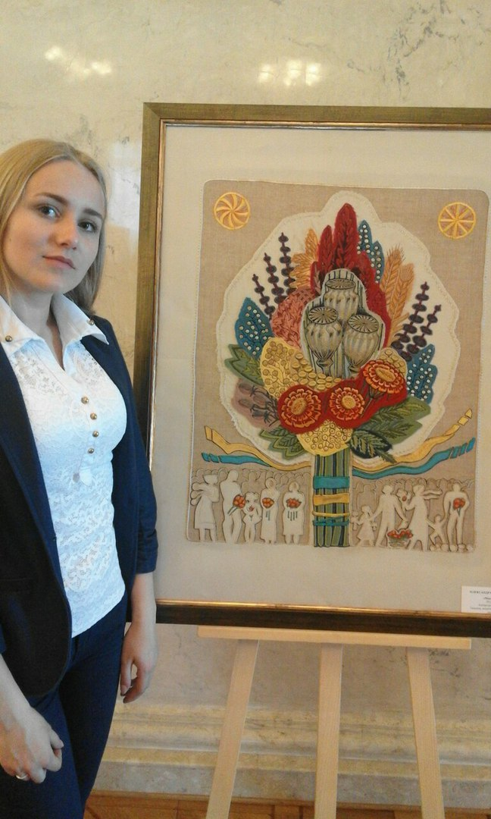
Виставка переможниці обласного етапу олімпіади з образотворчого мистецтва учениці 10-класу Рашківської Катерини.

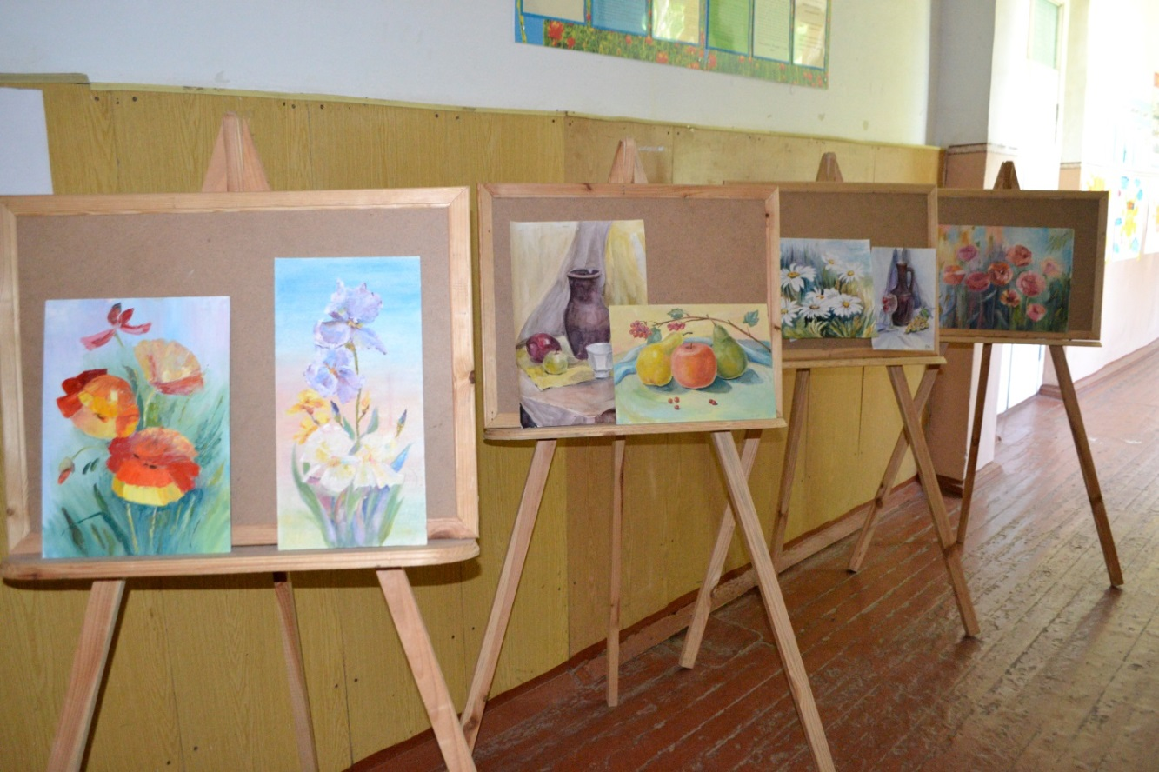

Вчителі методичного об’єднання Третяк Л.А. та Ємельянова Г. Є. взяли участь в проектах міста. Створення алеї писанок - представляючи писанку Київщини.
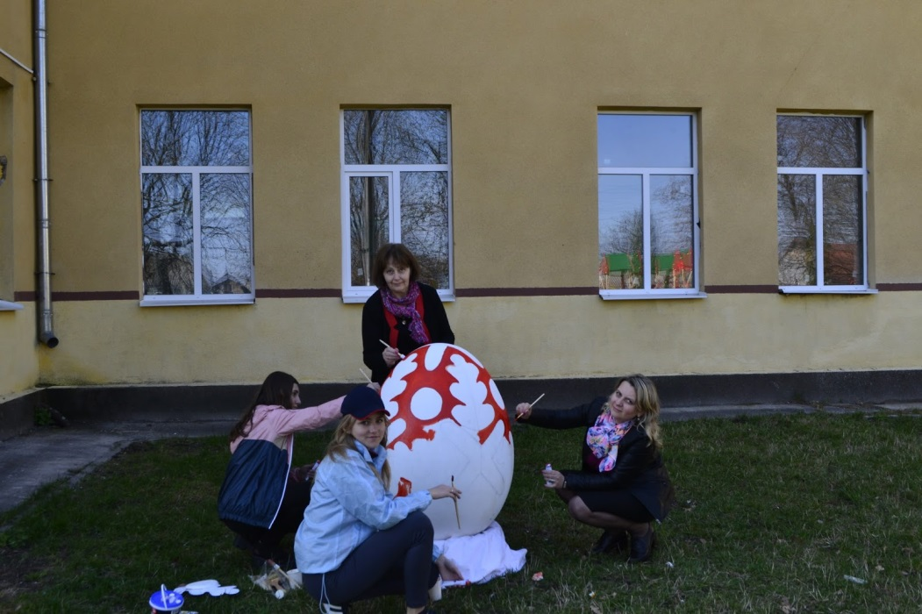
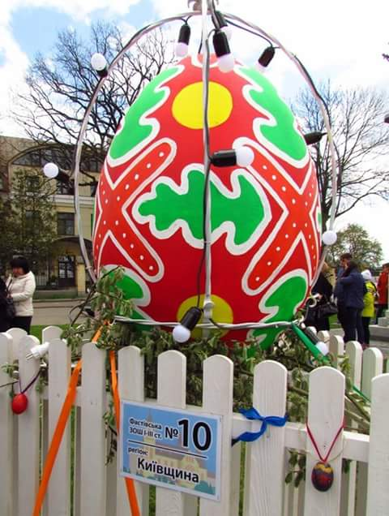

Свято вишиванки - представляли орнаменти Кіровоградщини.
